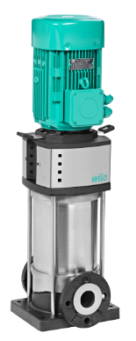
Descriptif pompe multicellulaire
La pompe de type verticale multicellulaire à haut rendement en ligne sera de marque Wilo type Helix V.
Garantie constructeur de 2 ans.

Descriptif et fonctionnalités :
Pompe multicellulaire à haut rendement non auto-amorçante, à exécution verticale avec raccords In line.
Pompe équipée d’un moteur asynchrone de classe IE3 selon IEC 60034-30-2 et d’un indice de rendement hydraulique MEI ≥ 0,7 (Helix V16 : MEI ≥ 0,5).
Certification ACS pour les versions EPDM.

De manière générale la pompe devra répondre aux exigences suivantes :
- Moteur de classe énergétique IE3 selon IEC 60034-30-2.
- Indice de rendement hydraulique MEI ≥ 0,7.
- Plage de température du fluide de -30°C à 120°C suivant modèle.
- Plage de température ambiante de -15 à 50°C.
- Pression de service maximum de 16b, 25b ou 30b suivant modèle.
- Corps de pompe en en acier inoxydable 304 fonte grise EN-GJL-250 à revêtement KTL suivant modèle, roues et arbre en acier inoxydable.
- Exécution spéciale possible pour fluides agressifs.

Wilo-Helix V

